Modulo 5.
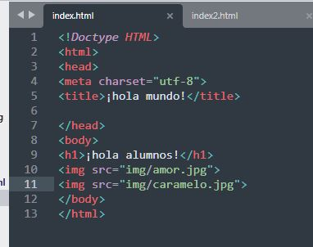
Unidad1- Introducción a HTML (evidencia día 5 semana 6)
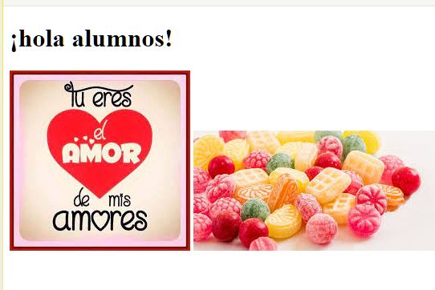

ANALISIS:
Conocimos como nace el html en un video, que son las etiquetas html, que significa HTML.
“HTML (Lenguaje de Marcas de Hipertexto, del inglés HyperText Markup Language) es el componente más básico de la Web. Define el significado y la estructura del contenido web.”
Además de ello desarrollamos ejemplo práctico de utilización de página en index.html, como se agregan las etiquetas HTML, HEAD, BODY y qué función cumplen en el área de desarrollo

AUTOCRITICA:
El html es un tema nuevo para mí pero tratare de lo posible comprender la clase y practicarlo.

REFLEXIÓN:
Estar en este curso sé que me darán nuevos conocimientos para poder ingresar a este nuevo mundo de la tecnología web

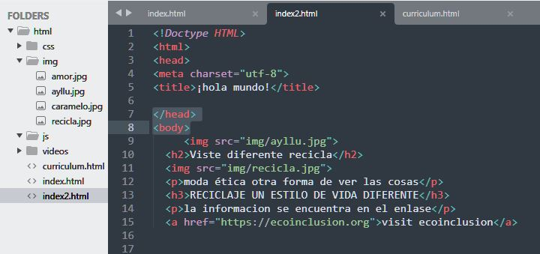
Ejemplo tarea clases:

